Лабораторная работа № 8
Измерение выталкивающей силы, действующей на погруженное в жидкость тело
Цель работы: На опыте обнаружить выталкивающие действие жидкости на погруженное в нее тело; научиться измерять выталкивающую силу.
Приборы и материалы: динамометр, твердое тело, емкость с водой, емкость с концентрированным раствором кухонной соли, нитка.
Правила техники безопасности
На столе не должно быть никаких посторонних предметов. Не пробуйте на вкус жидкость, находящихся в сосудах!
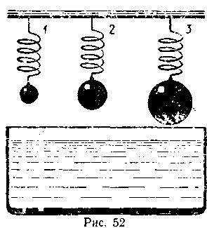
Тренировочные задания и вопросы
1.К одинаковым пружинам
подвешены шарики равной массы,
но разного объема. Снизу к
шарикам подносят сосуд с водой
и поднимают его до такого уровня,
пока шарики полностью погрузятся
в воду. Какая пружина сократится больше?
2.К одинаковым по упругости пружинам
подвешены тела равной массы и равного объема.
Какая пружина станет самой короткой,
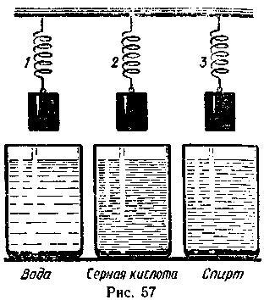
если тела погрузить в жидкости?

3. Два бруска, алюминиевый и медный, равной массы подвешены к коромыслу весов. Нарушится ли равновесие весов, если бруски опустить в воду?
4.Запишите формулу нахождения архимедовой силы, если известны вес тела в воздухе – Р_{возд.} и в жидкости - Р_{ж}
5.Что является причиной возникновения выталкивающей силы?
6.Почему по морской гальке на берегу ходить босыми ногами больно, а в воде нет?
Порядок выполнения работы
1. Определить цену деления динамометра.
2. Измерьте вес тела Р_{возд.} в воздухе. Запишите в таблицу.
3.Измерьте вес тела в воде Р_{вод.}, для этого опустите тело в воду до его полного погружения, но не опускайте его на дно сосуда, придерживайте погруженное тело за нить. Запишите показания динамометра в таблицу.
4. Определите выталкивающую силу по формуле: F_{а} = Р_{возд.} – Р_{вод}.
Запишите результат вычислений в таблицу.
5. Опустите тело на дно сосуда, определите вес тела в воде и вычислите
выталкивающую силу. Результаты измерений и вычислений запишите в таблицу.
6. Погрузите в воду лишь половину тела, снова определите вес тела в воде и вычислите выталкивающую силу и результаты измерений и вычислений запишите в таблицу.
7. Погрузите тело в раствор кухонной (поваренной) соли. Определите вес тела в соленой воде, вычислите выталкивающую силу и результаты измерений и вычислений запишите в таблицу.
№ опыта | Условия опыта | Р_{возд.}, Н | Р_{жид.}, Н | F_{а}, Н
1 | Тело полностью погружено в воду (у её поверхности)
2 | Тело полностью погружено в воду (у дна сосуда)
3 | Половина тела погружена в воду
4 | Тело полностью погружено в раствор кухонной соли.
8.Сделайте соответствующий вывод.

